國立臺灣科技大學親善大使出勤服務申請表
（若需司儀請另填下方注意事項附件司儀申請單）
填寫日期： 年 月 日
申請單位 |  | 聯絡人
活動名稱 |  | 聯絡人電話
活動地點 |  | 需求人數
服務時間 | 月 日 時 分至 月 日 時 分 星期___
服裝需求 | □ 套裝 □ 旗袍 □ 小禮服 (備註：男生一律為西裝)  □ 需配戴口罩（團內口罩皆為白色）  □ 廠商提供典禮專用口罩
服務內容 | □ 頒獎 □ 貴賓引導接待 □ 簽約 □ 剪綵 □ 動土 □ 其他
 | □ 須彩排(時間： ) □ 具外語能力(語言別： )
薪資給付方式 | □ 台科大校內工讀金系統 □ 校內簽聘系統 □ 現金 □ 匯款
申請單位提供事項 | □ 活動流程 □ 餐點 (中餐/晚餐) □ 交通費 □ 保險 □ 服務證明 □ 其他

＊申請流程：
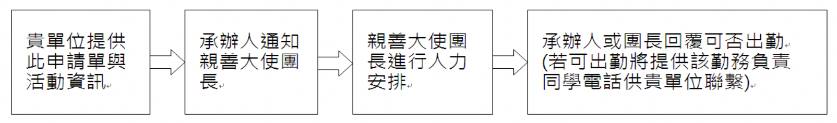

＊注意事項：
- 收費標準：基本時薪300元以上/人，台北市、新北市以外地區時薪370元以上/人(外縣市將額外調整車馬費)；彩排時間亦納入計算。
- 為顧及團員課業及人力調度需求，本團將視個別勤務指派男生或女生親善大使，並請於活動前三週提出需求，將此申請表及活動資訊email至ntust.ifa@gmail.com，本團將盡快回覆。（團長：顏小姐0984-251-289）
- 司儀方面的勤務因專業性質與親善大使不同，請您另外填寫以下申請單：https://docs.google.com/document/d/1lcl9FCTDh3W4SK2lmsC27hGvYzxIN7mh/edit
填寫完畢請傳至司儀組信箱：ntust.ifa.mc@gmail.com
司儀組負責人昱霖會盡快回覆您，謝謝！
以下為各套服裝照片：
旗袍 | 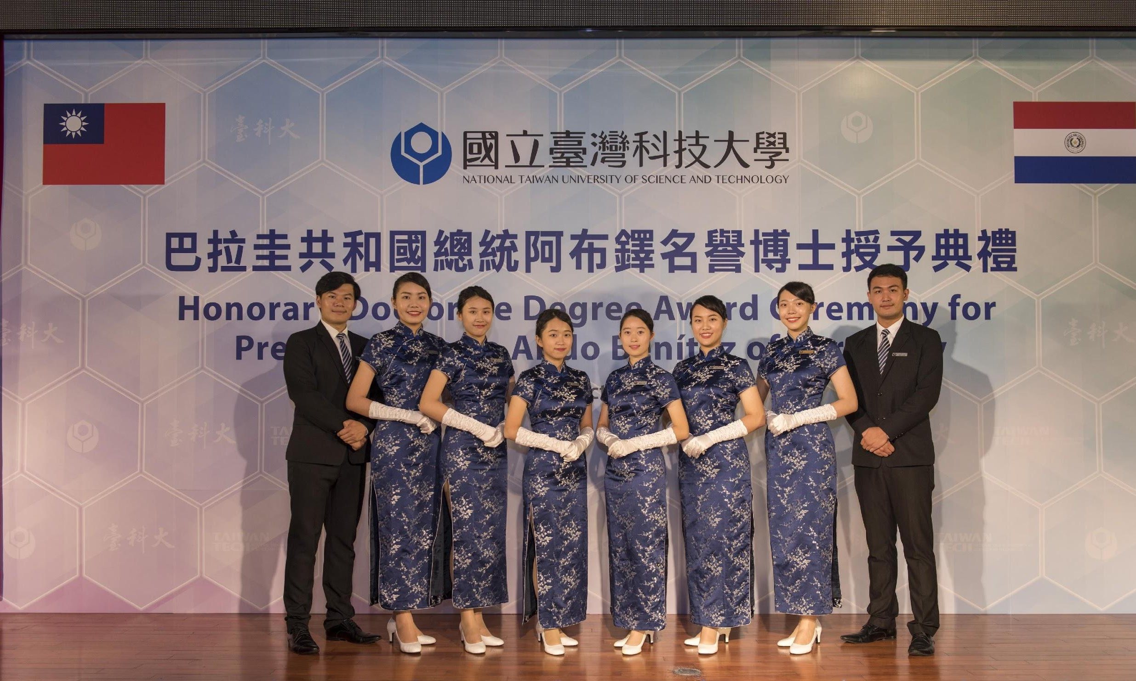
套裝 | 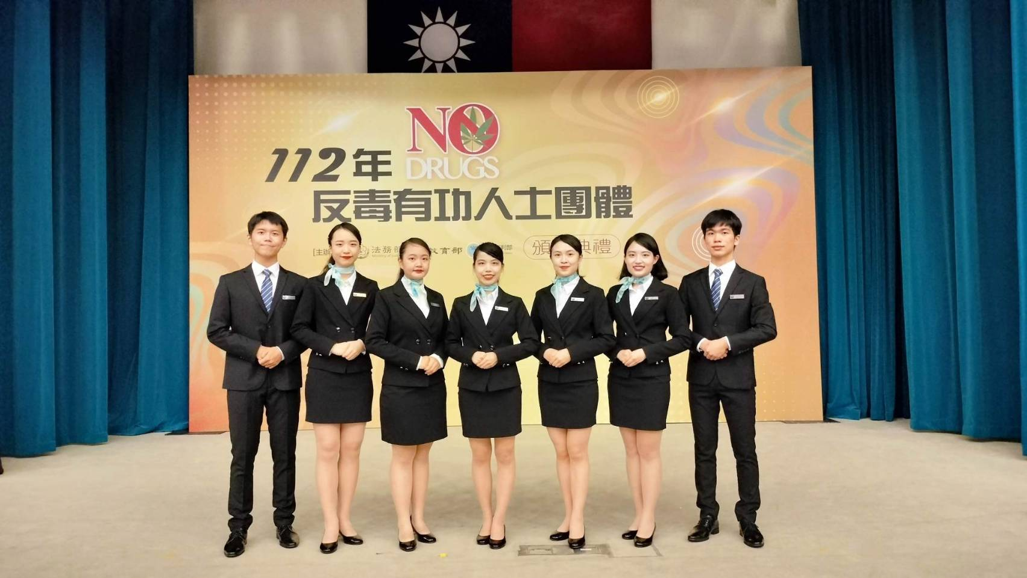
小禮服

